
责任编辑：庞浩明思
电 话：18513790720
传 真：86-010-85725399
编辑邮箱：hljbsc2017zsw@163.com
地址：北京市朝阳区高碑店东区B区8-1 邮编：100022

2020.8

目录
2020.8.28 1
一．中国国内电石市场 3
2.3 重点PVC厂家价格 7
2.4 国内PVC现货市场价格 9
2.5国际PVC市场价格 9
三、相关产品 10
3.1原油 10
3.2 乙烯 11
3.3 EDC 12
3.4 VCM 13
3.5电石 14

中国国内电石市场
本周根据工作日8月27日中国电石采购价格指数3047，与上周相比上涨1.54%。本周追踪到国内电石产能约4000万吨，运行产能约3120万吨,本周开工率约为78%。
周内电石市场走势保持上行但涨速放缓，主要体现在电石采购价陆续调涨20-70元/吨，出厂价部分上涨30-50元/吨，多数厂家谨慎观望为主，出货不一，下游到货不均，供需博弈犹存。调涨提现在:一方面周内电石企业开工波动不大，货源维持有限供应;一方面因北元检修完成加大采购量，加之四川以及其他地区在西北稳定采购，需求量较上周增加;谨慎体现在:一方面西北地区如乌海以及周边运输检查较严，危化运输用车有限，影响厂家出货节奏，多数企业维持产销平衡，小部分企业反馈有少量库存;另一方面由于前期出厂价格涨速快于到厂价格，使得贸易价差犹存，贸易拿货心态受到影响。

重点市场行情分述：
上游出厂价格如下：石嘴山地区出厂价格多数维持在2800-2850元/吨，吴忠地区维持在2880-2900元/吨，中卫、中宁地区出厂价在2850-2900元/吨;甘肃地区电石主流出厂价2850-2900元/吨;内蒙乌盟地区主流出厂价2840-2890元/吨;内蒙乌海以及鄂尔多斯地区贸易价多在2800元/吨左右，终端出厂价2650-2710元/吨;陕西地区出厂价2750-2850元/吨为主，湖北地区电石主流出厂价在3040元/吨左右，实际成交灵活，也有听闻或高或低价格。
采购方到厂价格如下：山东地区电石到厂价3080-3300元/吨;山西地区电石到厂价格2980-3070元/吨为主;河南地区电石到厂价格3100-3140元/吨;陕西地区宁蒙货源到厂价格2790-2910元/吨，陕西本地货源到厂价格2770-2880元/吨;唐山三友电石到货价格3090元/吨;天津大沽化电石到货价格3100元/吨;辽宁地区电石到厂价格3170-3195元/吨;黑龙江昊华电石到货价格3230元/吨;湖南地区到货价格3160元/吨左右，四川地区电石部分西北货源到货价格暂时维持在3250-3330元/吨左右，天原川内价格维持在3150元/吨，各地高端价格略高20-30元/吨。(数据截止到8月27日)
影响因素：
1.供应方面:周内电石企业开工较上周变化不大，陕西零星炉子复工，货源分布不均，整体货源仍显偏紧;下周来看企业多计划正常开工，仅有西北零星炉子预计复工，影响供应量极小，预计下周市场货源维持有限供应。
2.需求面:周内北元检修结束，金路西北采购稳定，市场需求较上周增量;但值得关注的是当前河南、山东等地区仍有PVC企业开工不足情况，且河南到货不佳，下周在保持积极采购同时是否提升开工将影响电石需求变化，此外陕西零星BDO企业下周也有计划30天左右检修，需求有所减量，对局部将小有影响，预计下周需求面仍将有利支撑市场。
后市预测：周内市场涨速放缓，货源分布不均，供需博弈未见改善，下周供应量难有明显提升，需求面有利支撑市场，到货不均现象仍需时间改善，预计下周电石市场多根据自身情况灵活调涨价格，货源仍显有限。

二、聚氯乙烯市场
本周追踪到1851.5万吨，运行产能1399.3万吨,本周开工率75.58%。。本周PVC市场各主销区报价稳中上行，部分生产厂家报价灵活调整，价格小幅上调，积极出货为主，多数厂家库存处于低位 ，市场交投一般，不温不火，终端涨价刚需为主。期货盘中震荡，临近09合约交割，上涨动力不足。PVC国际市场货源紧张，国内供应压力充足，出口套利机会增加，国际订单需求尚可，国内价格维持区间震荡为主。国内终端以刚需走货为主，保持稳定原料库存，现货市场价格震荡调整，谨慎刚需拿货，远期订单一般，多持观望态度。
乙烯法：追踪到乙烯法PVC产能378万吨，运行产能295万吨，本周整体开工率稳定78%。本周PVC市场国内供应稳定，出口利润逐渐回暖，进口利润被压缩，国内乙烯料需求稳定。目前市场主流报价参考华南6850-6950元/吨，华东6750-7050元/吨。

市场价格分述：
电石法5型料市场价格：汕头地区电石法5型粉料主流自提6670-6770元/吨;广州地区电石法5型粉料主流自提6640-6740元/吨;上海地区电石法5型粉料主流自提价6490-6590元/吨;杭州电石料5型主流自提价格在6520-6580元/吨;常州地区电石料5型主流自提在6500-6550元/吨;郑州地区电石法5型粉料主流送6370-6470元/吨、河北地区电石法5型粉料主流送到6420-6520元/吨。
电石法5型料市场成交较少：内蒙古、宁夏、青海地区5型电石料出厂承兑成交多在6300-6450元/吨;山东地区5型电石料出厂承兑报价在6400-6550元/吨;陕西地区5型电石料出厂现汇成交6250-6400元/吨;山西地区5型电石料出厂现汇成交报价6300-6450元/吨附近;河南地区5型电石料出厂承兑成交多6450-6600元/吨;四川地区5型电石料省内含税送到承兑成交6650-6850元/吨附近;云南地区5型电石料出厂承兑成交6700元/吨左右。
乙烯法PVC市场国内供应稳定，出口利润逐渐回暖，进口利润被压缩，国内乙烯料需求稳定。乙烯料主流6800-6950元/吨自提，大沽1000型报6800元/吨自提，大沽700/800型报6900-6950元/吨自提，大沽1300型报7050元/吨自提.
后市预测：
生产方面：上游生产企业开工负荷高位运行，出货积极性较好。陕西北元8月12日起开始检修，目前已经恢复生产，四川金路恢复正常生产，四川永祥为保障安全8月18日临时停车，今日暂未恢复，盐湖镁业8月17日起检修45天，LG乐金大沽计划8月27日检修15天，内蒙古乌海化工8月26日检修15天。后续持续关注。
外盘方面：8月26日国际PVC：德国858-862稳、荷兰858-862稳、法国858-862稳，意大利868-872稳、西班牙848-852稳，英国774-778稳。CFR中国859-861稳，FAS休斯顿795-805稳，CFR东南亚869-871稳。
原料方面：本周电石市场涨速放缓，货源分布不均，供需博弈未见改善，下周供应量难有明显提升，需求面有利支撑市场，到货不均现象仍需时间改善，预计下周电石市场多根据自身情况灵活调涨价格，货源仍显有限。
综合预测：本周PVC市场走势整体稳定，厂家报价灵活调整，供需稳定，预计下周行情走势小幅调整，偏强震荡。
2.2大商所PVC期货价格
2020年大商所PVC主力合约收盘价格
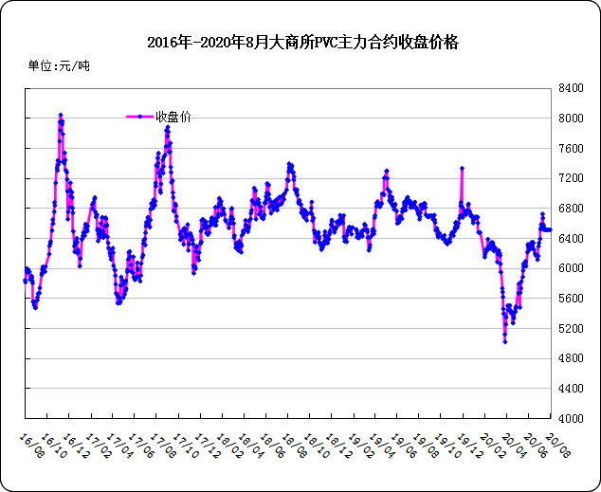

大商所PVC主力合约数据
 | 月份 | 开盘价 | 最高价 | 最低价 | 收盘价 | 结算价 | 成交量 | 持仓量 | 增仓
20-08-24 | 2009 | 6650 | 6735 | 6595 | 6690 | 6670 | 14876 | 17978 | -3956
20-08-25 | 2009 | 6665 | 6730 | 6650 | 6650 | 6675 | 10198 | 14958 | -3020
20-08-26 | 2009 | 6670 | 6750 | 6645 | 6730 | 6710 | 5858 | 12234 | -2724
20-08-27 | 2009 | 6735 | 6810 | 6715 | 6715 | 6745 | 2996 | 10956 | -1278
20-08-28 | 2009 | 6715 | 6740 | 6670 | 6690 | 6690 | 2573 | 9210 | -1746

2.3 重点PVC厂家价格
2020年国内PVC厂家价格走势图

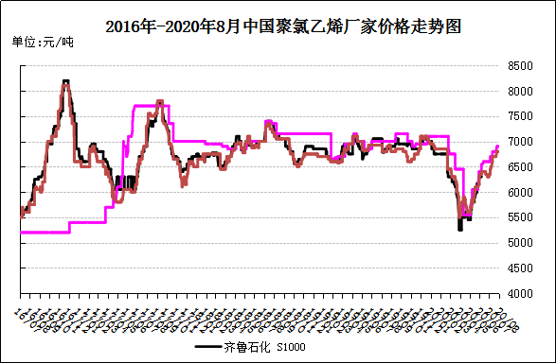

国内重点PVC厂家价格

单位：元/吨

日期 | 齐鲁石化 | 天津大沽 | 四川金路
日期 | S1000 | S1000 | SG3-5
20-08-24 | 6800 | 6700 | 6650
20-08-25 | 6750 | 6700 | 6650
20-08-26 | 6750 | 6700 | 6650
20-08-27 | 6750 | 6700 | 6700
20-08-28 | 6750 | 6700 | 6700

2.4 国内PVC现货市场价格
2020年国内PVC市场价格走势图
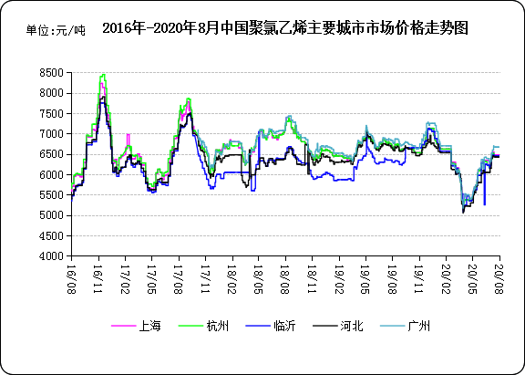

国内电石法PVC市场价格

日期 | 上海 | 杭州 | 临沂 | 河北 | 广州
20-08-24 | 6520 | 6530 | 6425 | 6450 | 6670
20-08-25 | 6520 | 6530 | 6425 | 6450 | 6670
20-08-26 | 6540 | 6550 | 6445 | 6470 | 6690
20-08-27 | 6540 | 6550 | 6445 | 6470 | 6690
20-08-28 | 6540 | 6550 | 6445 | 6470 | 6690

2.5国际PVC市场价格

2020年国际PVC价格走势图
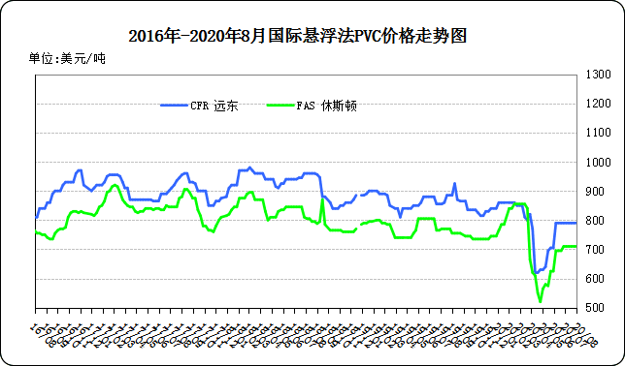
国际PVC市场价格

单位：美元/吨
 | CFR 远东 | FAS 休斯顿
20-08-7 | 820 | 790
20-08-14 | 850 | 800
20-08-21 | 870 | 800
20-08-27 | 870 | 800

相关产品

3.1原油
2020年国际原油期货价格走势图
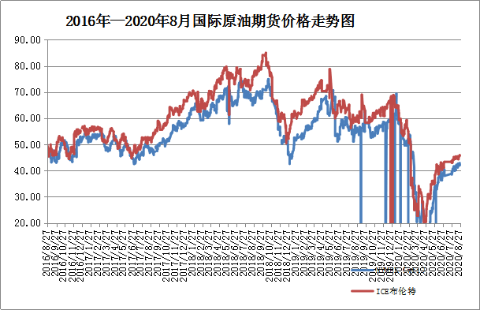

说明：1.NYMEX：美国纽约商品交易所西德州轻原油期货价格
- ICE：英国伦敦洲际交易所布伦特原油期货价格

国际原油期货价格

时间 | NYMEX | ICE
2020-8-21 | 42.34 | 44.35
2020-8-24 | 42.62 | 45.13
2020-8-25 | 43.35 | 45.86
2020-8-26 | 43.39 | 45.64
2020-8-27 | 43.04 | 45.09

3.2 乙烯
2020年国际乙烯单体市场价格走势图

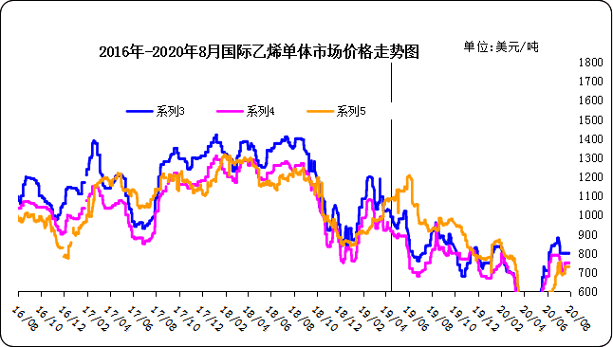

国际乙烯单体价格

单位：美元/吨
日期 | CFR东北亚 | CFR东南亚 | CIF西北欧
20-08-21 | 715 | 690 | 663
20-08-24 | 715 | 690 | 663
20-08-25 | 720 | 690 | 663
20-08-26 | 720 | 690 | 664
20-08-27 | 720 | 690 | 664

3.3 EDC
2020年国际EDC市场价格走势图
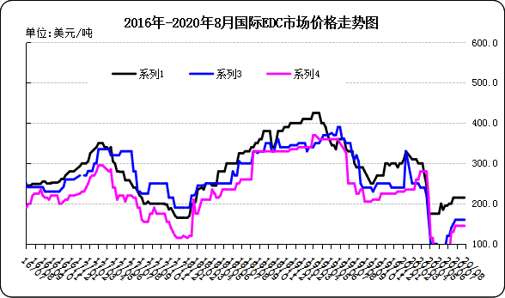

国际EDC市场价格

单位：美元/吨
日期 | CFR远东 | FOB西北欧 | FOB美国海湾
20/07/31 | 275 | 200 | 195
20/08/7 | 275 | 200 | 195
20/08/14 | 275 | 210 | 245
20/08/21 | 275 | 210 | 245
20/08/28 | 275 | 231 | 245

3.4 VCM
2020年国际VCM市场价格走势图

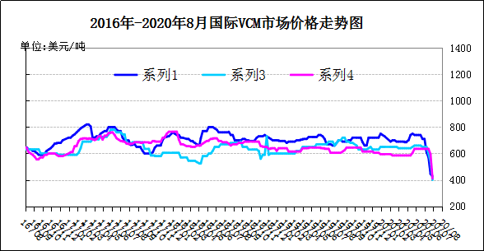

国际VCM市场价格

单位：美元/吨
日期 | CFR远东 | FOB西北欧 | FOB美国海湾
20/07/31 | 650 | 450 | 525
20/08/7 | 650 | 450 | 550
20/08/14 | 665 | 500 | 565
20/08/21 | 670 | 530 | 575
20/08/25 | 670 | 530 | 575

3.5电石

2020年国内电石市场价格走势图
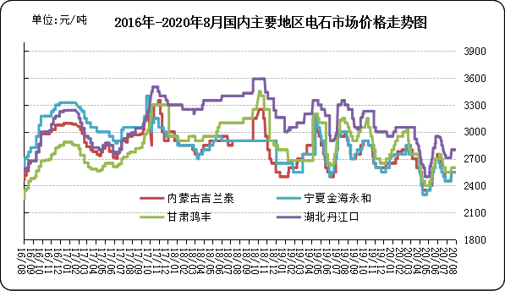

国内电石市场价格

单位：元/吨
日期 | 内蒙古吉兰泰 | 宁夏金海永和 | 甘肃鸿丰 | 湖北丹江口
20-08-24 | 2800 | 2900 | 2850 | 3020
20-08-25 | 2900 | 2900 | 2850 | 3040
20-08-26 | 2900 | 2900 | 2900 | 3040
20-08-27 | 2900 | 2900 | 2900 | 3040
20-08-28 | 2900 | 2900 | 2900 | 3040

专题：宏观统计数据

1—7月份，全国房地产开发投资75325亿元，同比增长3.4%， 增速比1—6月份提高1.5个百分点。其中，住宅投资55682亿元，增长4.1%，增速提高1.5个百分点。

7月份，社会消费品零售总额32203亿元，同比下降1.1%(扣除价格因素实际下降2.7%，以下除特殊说明外均为名义增长)，降幅比上月收窄0.7个百分点。其中，除汽车以外的消费品零售额28894亿元，下降2.4%。
1—7月份，社会消费品零售总额204459亿元，同比下降9.9%。其中，除汽车以外的消费品零售额184890亿元，下降9.7%。
1—7月份，全国固定资产投资（不含农户）329214亿元，同比下降1.6%，降幅比1—6月份收窄1.5个百分点。其中，民间固定资产投资184186亿元，下降5.7%，降幅收窄1.6个百分点。从环比速度看，7月份固定资产投资（不含农户）增长4.85%。

更多精彩敬请关注：中华商务网
返回本期目录

